|  |  |  |  |  |  |
| --- | --- | --- | --- | --- | --- |
| 2018 | 年 | 12 | 月 | 28 | 日 |

实验编号：009 **四川师大Java编程实验报告**

|  |  |  |  |  |  |  |  |  |  |  |  |
| --- | --- | --- | --- | --- | --- | --- | --- | --- | --- | --- | --- |
| **计算机科学学院** | | 2016 | | 级 | | 3 | 班 | 实验名称： | 数据持久化 | | |
| 姓名： | 赵茹 | | 学号： | | 2016110354 | | | 指导老师： | 夏羽 | 实验成绩： |  |

**实验九 数据持久化**

1. **实验目的及要求**
2. 了解JDBC驱动程序。
3. 掌握JDBC API的使用：Connection、Statement、ResultSet。
4. 掌握JDBC API和SQL语句实现基本数据操作的方法：增删查改（insert, delete, select and update）。
5. 掌握PreparedStatement的概念和使用方法。
6. **实验内容**

根据实验说明的要求编写程序并回答实验报告中的问题。

1. 实验主要流程、基本操作或核心代码、算法片段
2. 请将任务一的运行结果截图。

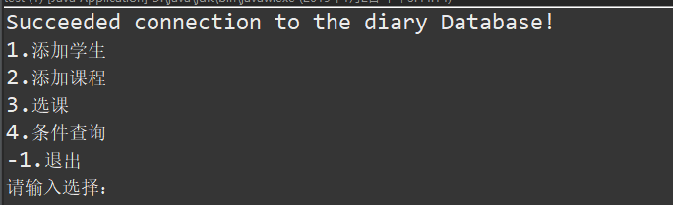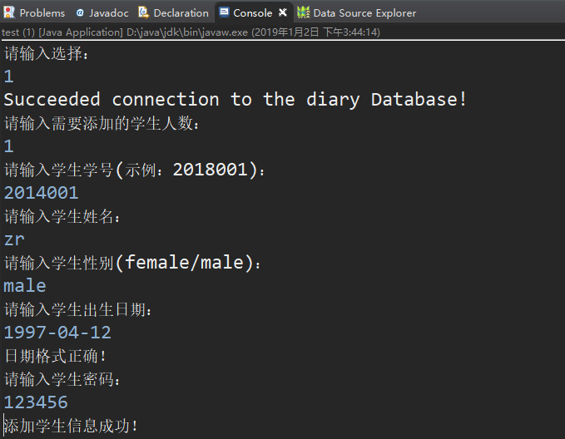

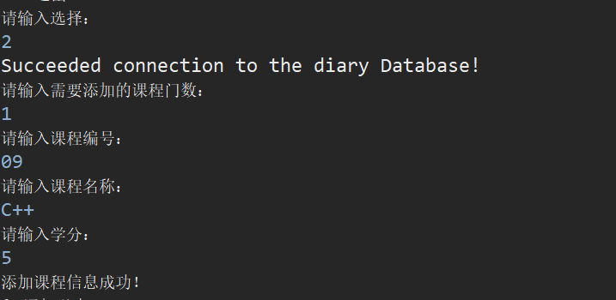

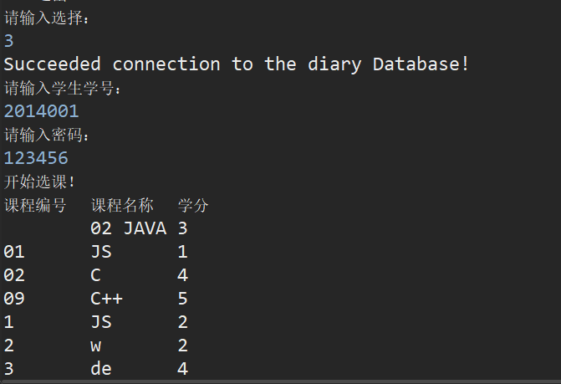

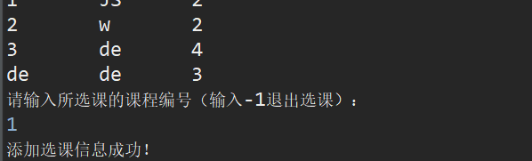

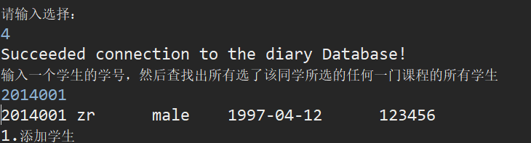

1. 请将任务二的运行结果截图。

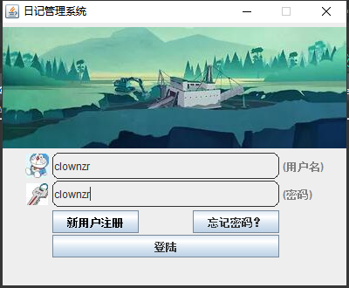

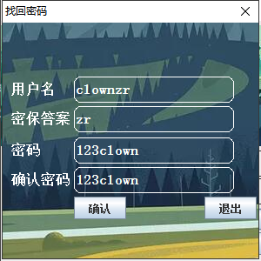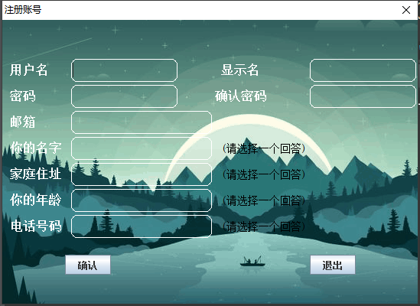

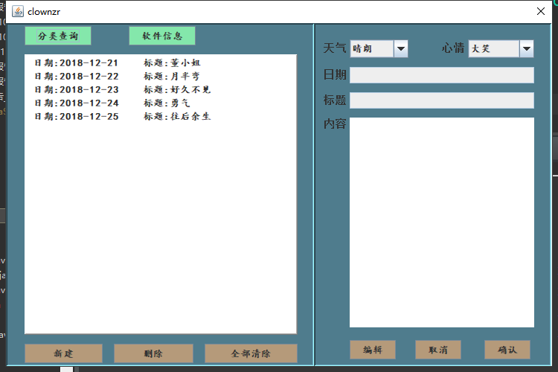

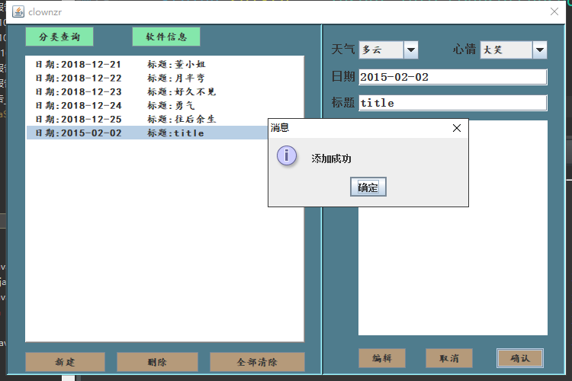

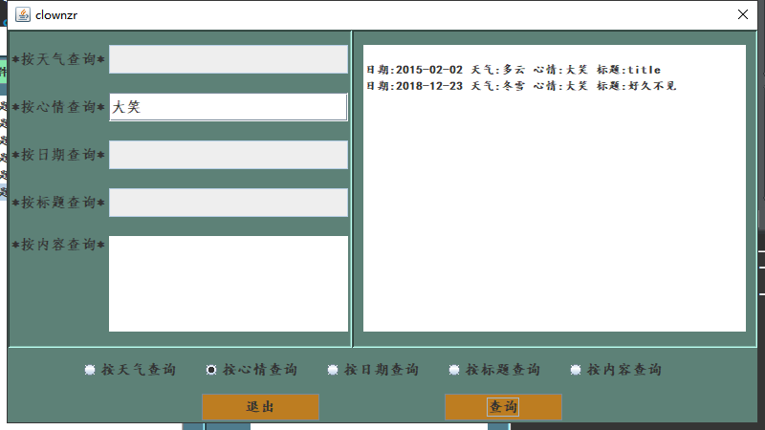

1. 什么是超键、候选键和主键？

(1)超键：在关系模式中，能唯一标识元组的属性集称为超键。

(2)候选键 :如果一个属性集能唯一标识元组，且有不包含多余属性，那么这个属性集称为候选键；也即：候选键是没有多余属性的超键。那么超键可以看作是带有其他有多余属性的候选键，也即候选键带上任意个其他属性可被视为超键。

(3)主键：关系模式中用户正在使用的候选键称主键(primary key)。一般，如不加说明，键是指主键。

1. 什么是外键？同一关系中，外键必须是主键吗？外键的值可以是空吗？

外键 (FK) 是用于建立和加强两个表数据之间的链接的一列或多列。当创建或修改表时可通过定义 FOREIGN KEY 约束来创建外键。不一定是主键，但必须是唯一性索引。主键约束和唯一性约束都是唯一性索引，不可以为空。

1. 分别写出MySQL, MS SQL Sever和Oracle创建和关闭数据库连接的代码模板。

//接口、结果集

Connection con;

PreparedStatement sta;

ResultSet rs;

public Exam(){

}

public void getCon(){

//获得与数据库的接口

try {

// 1、加载驱动

// 将用户名和密码存入配置文件是一个好的习惯

Properties properties = new Properties();

FileInputStream fis = null;

try {

fis = new FileInputStream("mysql.properties");

properties.load(fis);

String driver = properties.getProperty("driver");

String user = properties.getProperty("user");

String password = properties.getProperty("password");

String database = properties.getProperty("database");

String host = properties.getProperty("host");

String port = properties.getProperty("port");

Class.forName(driver);

// 2、建立连接

String url = "jdbc:mysql://" + host + ":" + port + "/" + database + "?useUnicode=true&characterEncoding=utf8";

con = DriverManager.getConnection(url, user, password);

} catch (FileNotFoundException e) {

e.printStackTrace();

} catch (IOException e) {

e.printStackTrace();

} finally {

if(fis != null) {

try {

fis.close();

} catch (IOException e) {

e.printStackTrace();

}

}

}

} catch (ClassNotFoundException e) {

//中断展示界面进程

JOptionPane.showMessageDialog(null, "亲,数据库加载失败~~~");

} catch (SQLException e) {

//中断展示界面进程

JOptionPane.showMessageDialog(null, "亲,数据库加载失败~~~");

}

}

1. **实验结果的分析与评价**
2. 通过本实验认识了JDBC驱动程序，以及JDBC API的使用，包括连接、结果集、等类：Connection、Statement、ResultSet。掌握JDBC API和SQL语句实现基本数据操作的方法：增删查改（insert, delete, select and update）。了解了PreparedStatement的概念和使用方法。

注：实验成绩等级分为（90－100分）优，（80－89分）良，(70-79分)中，（60－69分）及格，（59分）不及格。